Informations et souvenirs divers

Série de Fourier : 2x de pi/2 a 0 et 2pi - 2x de pi/2 à pi. Trouver la série en Sinus. Comparer Ffs et f sur l'intervalle de 0 à pi. Déduire la valeur de la somme de 1/(n + 1)^2

À vérifier ! C'est juste de mémoire.

Pour la question des résidus : 1/(Z^4 + 2Z^3 + 2Z^2)

Puis quelles sont les abscisses de convergence de cette fonction ?

Je me souviens juste de la dernière question de l’exercice des distributions tempérées :

Calculez, à l’aide des distributions tempérées, l’équation différentielle suivante : y’(x) + y(x) = Dirac(x)

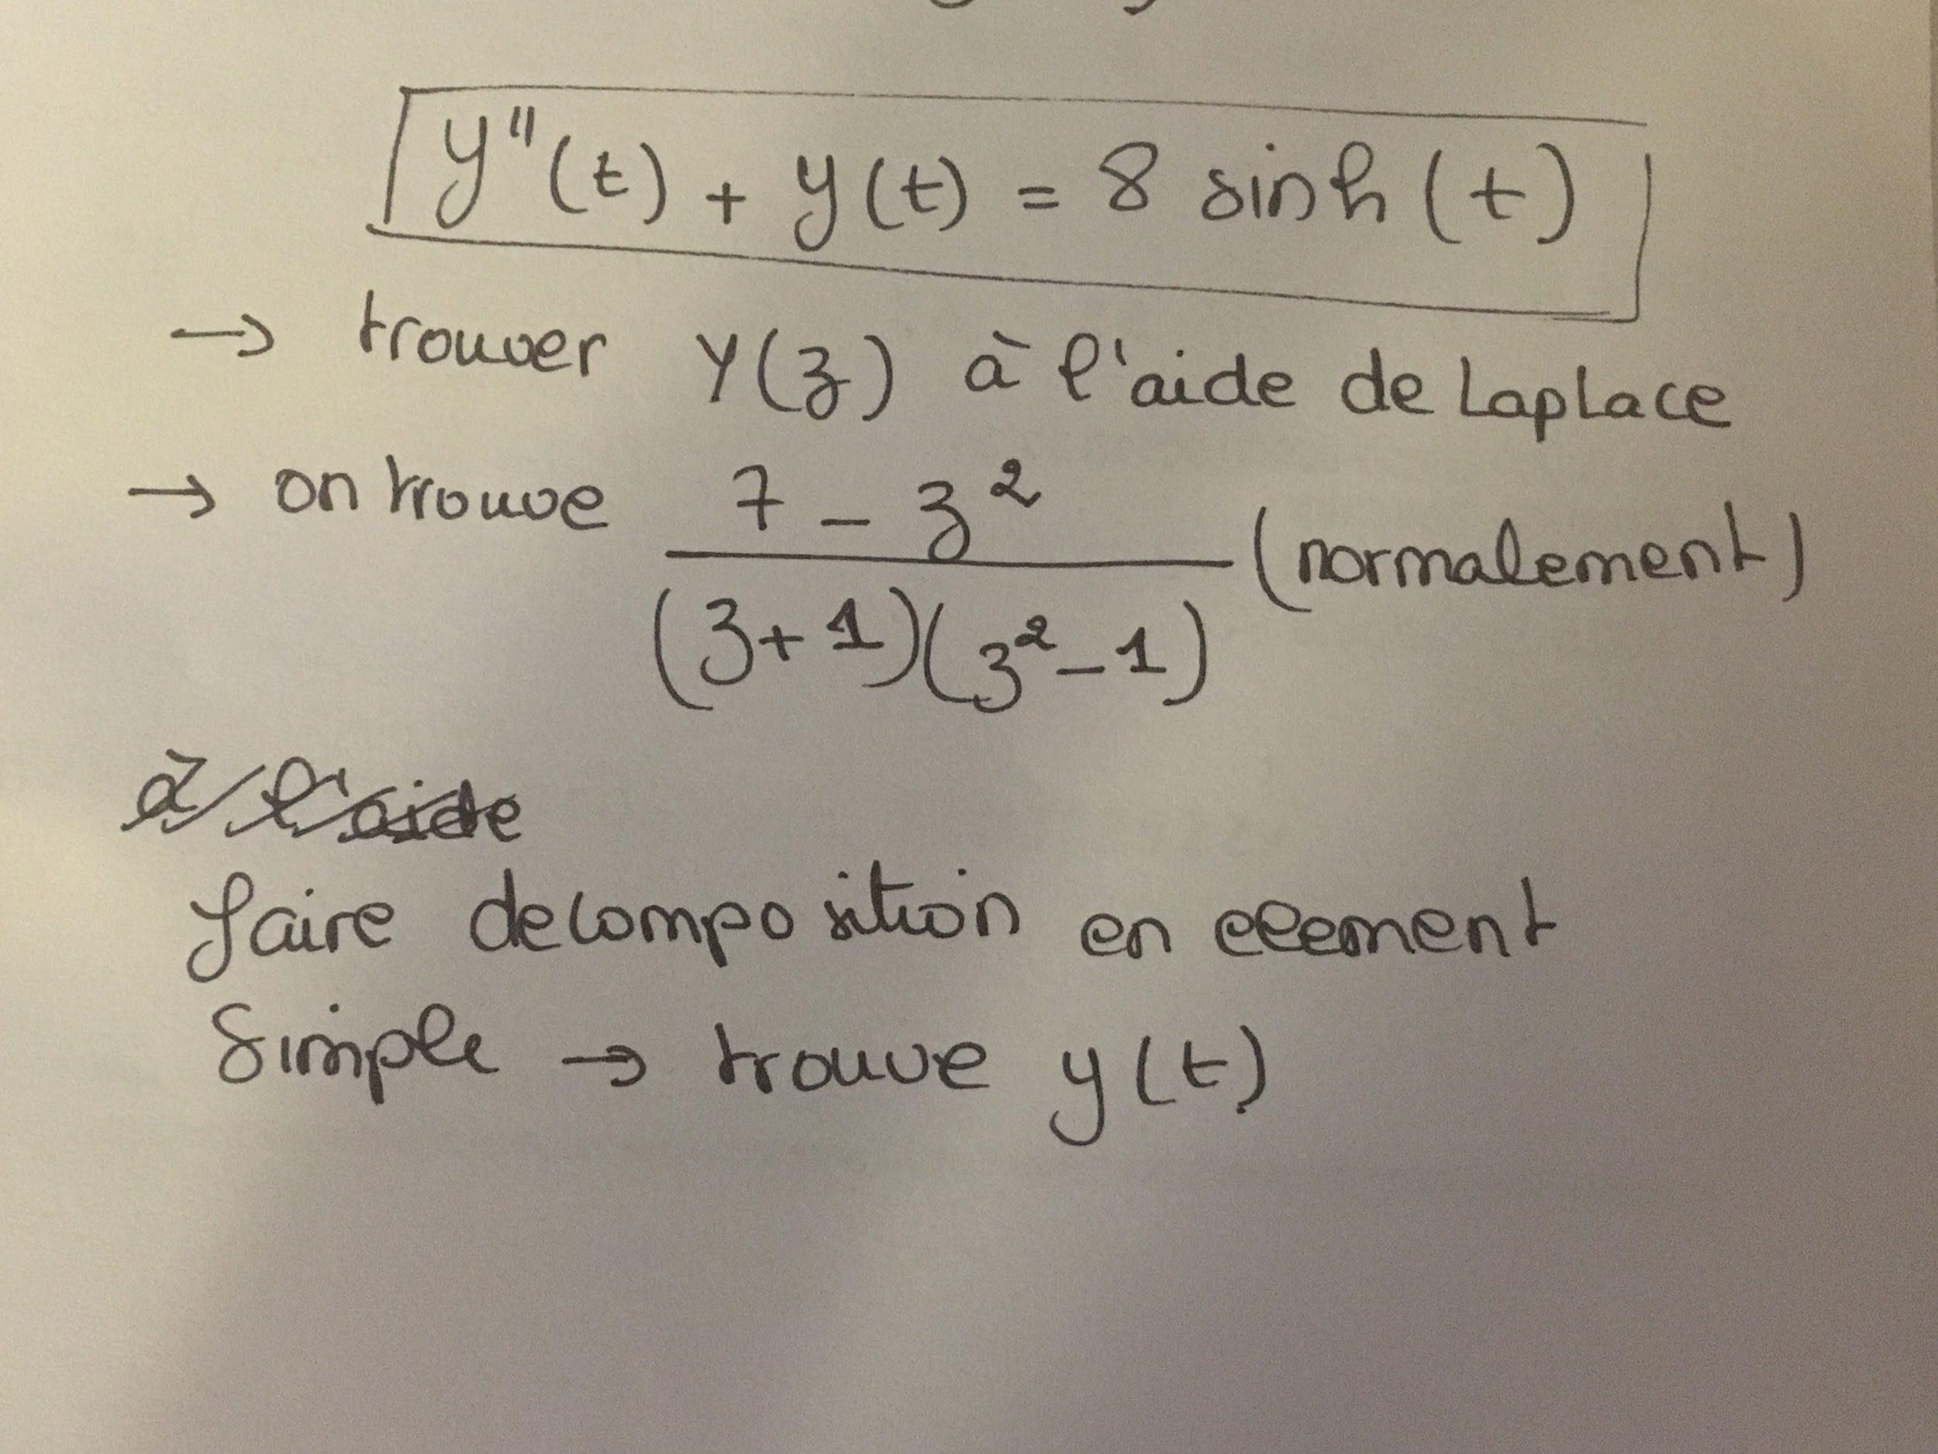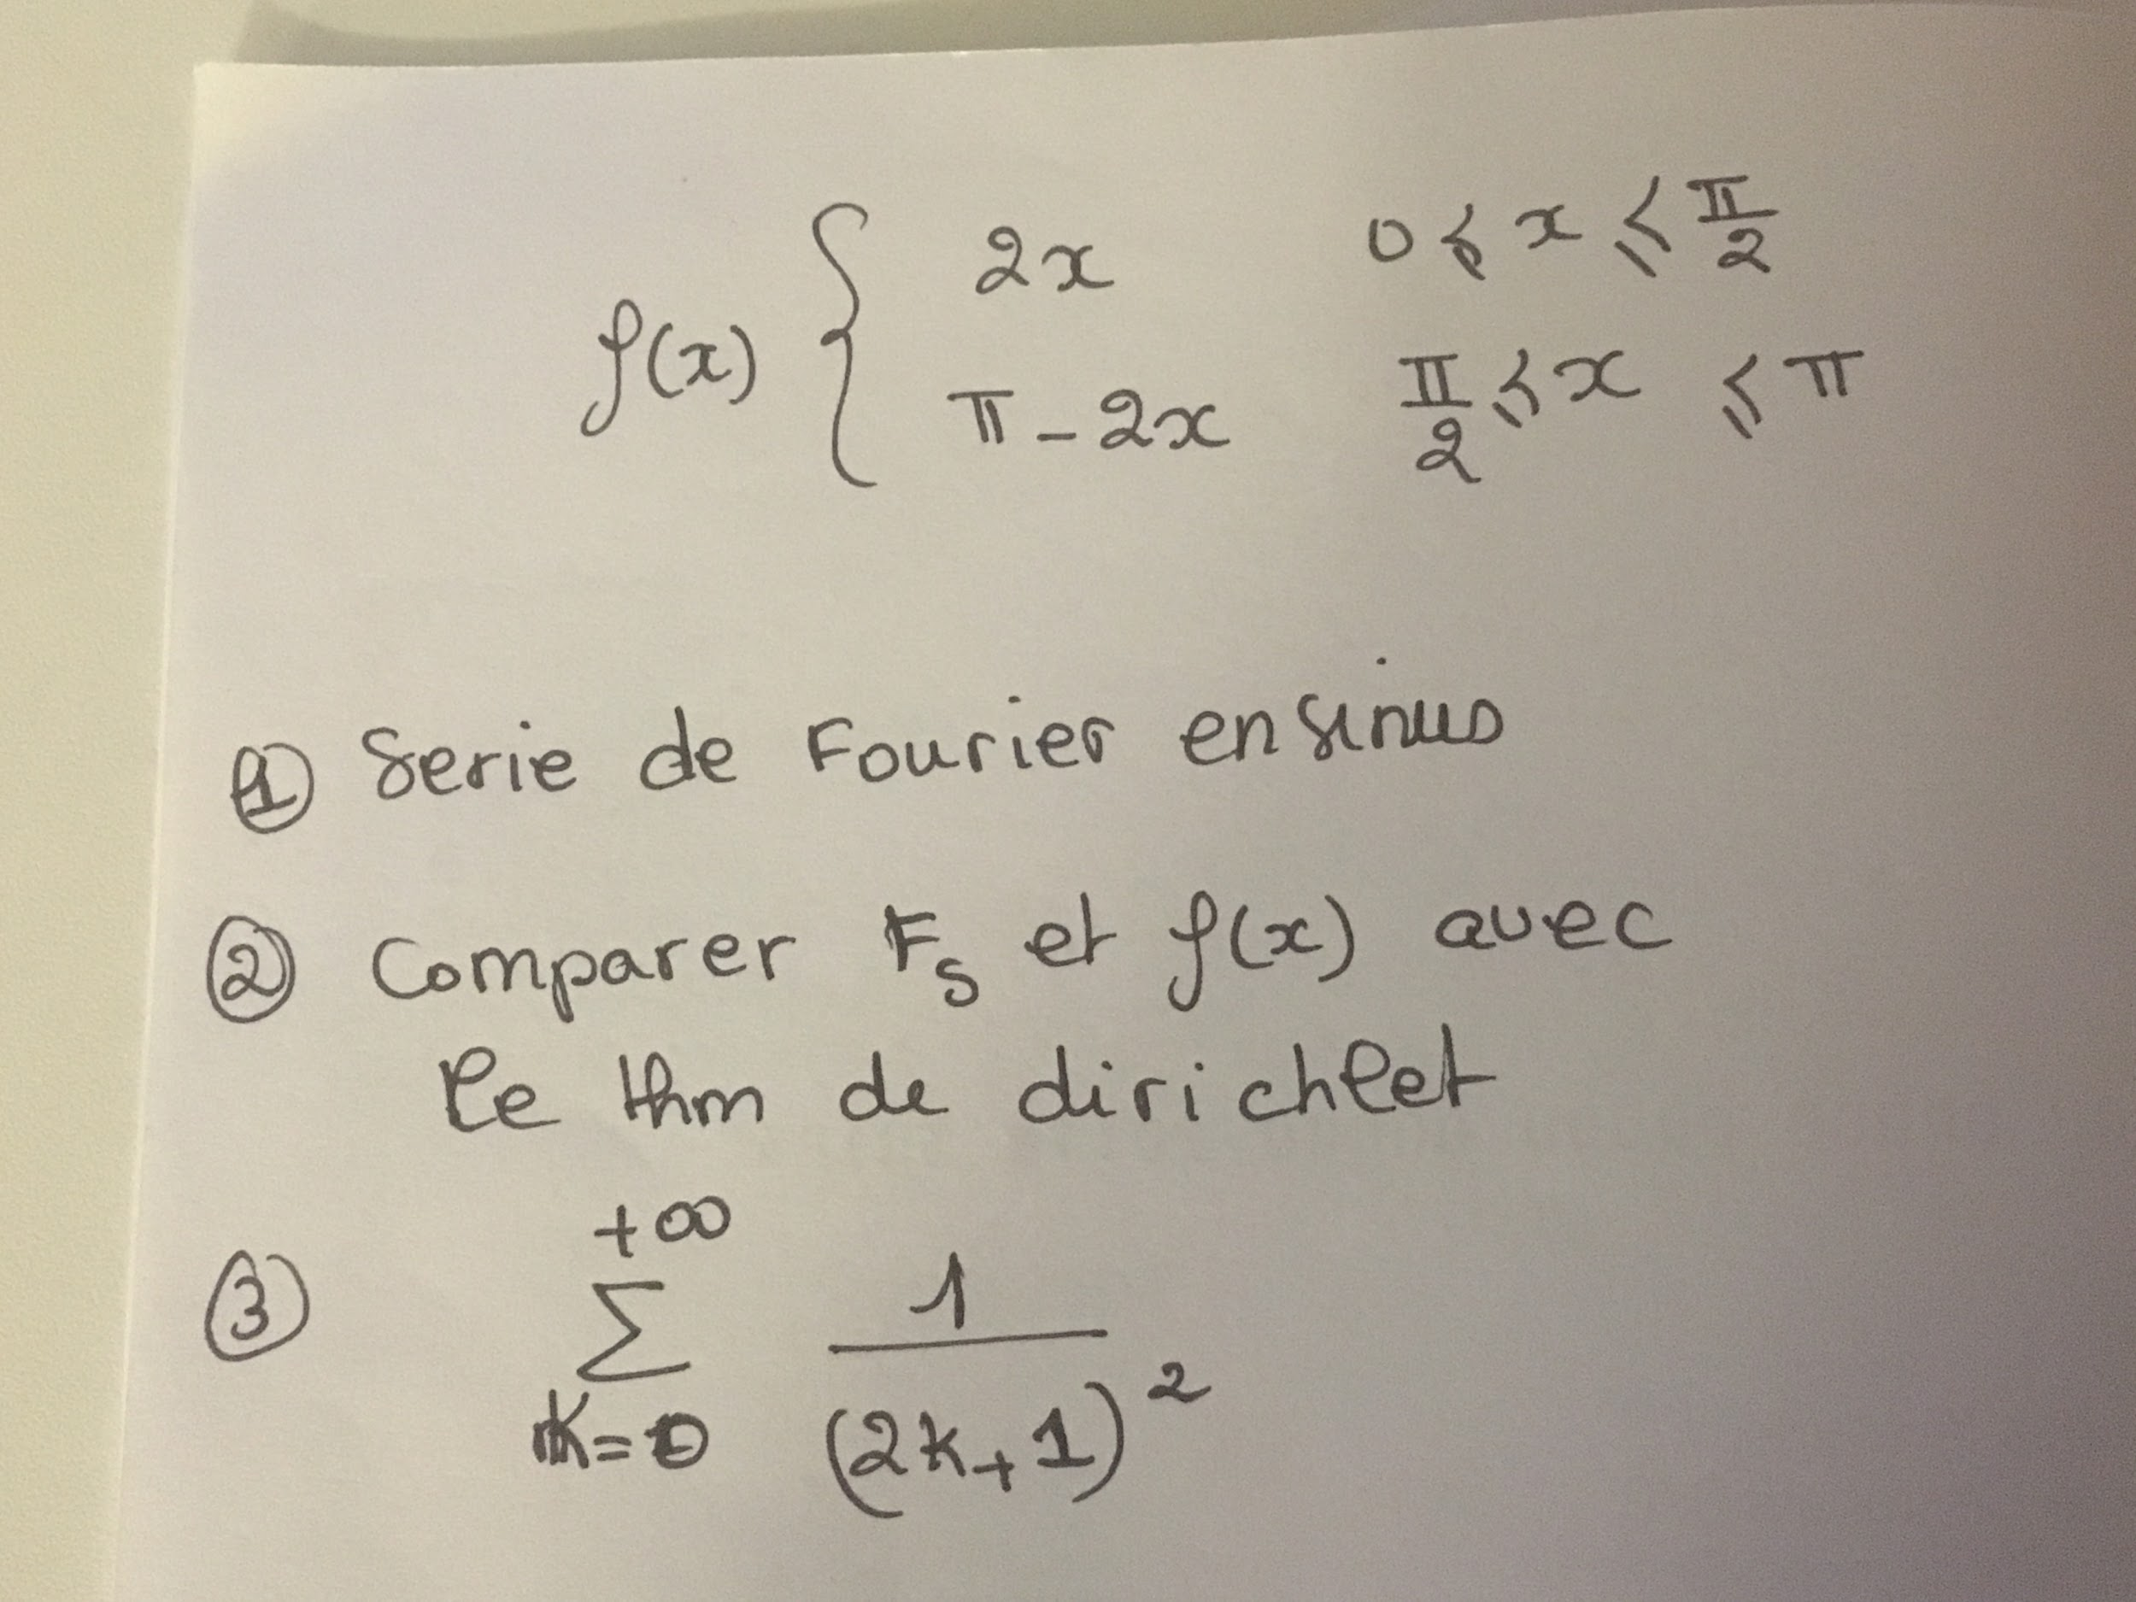

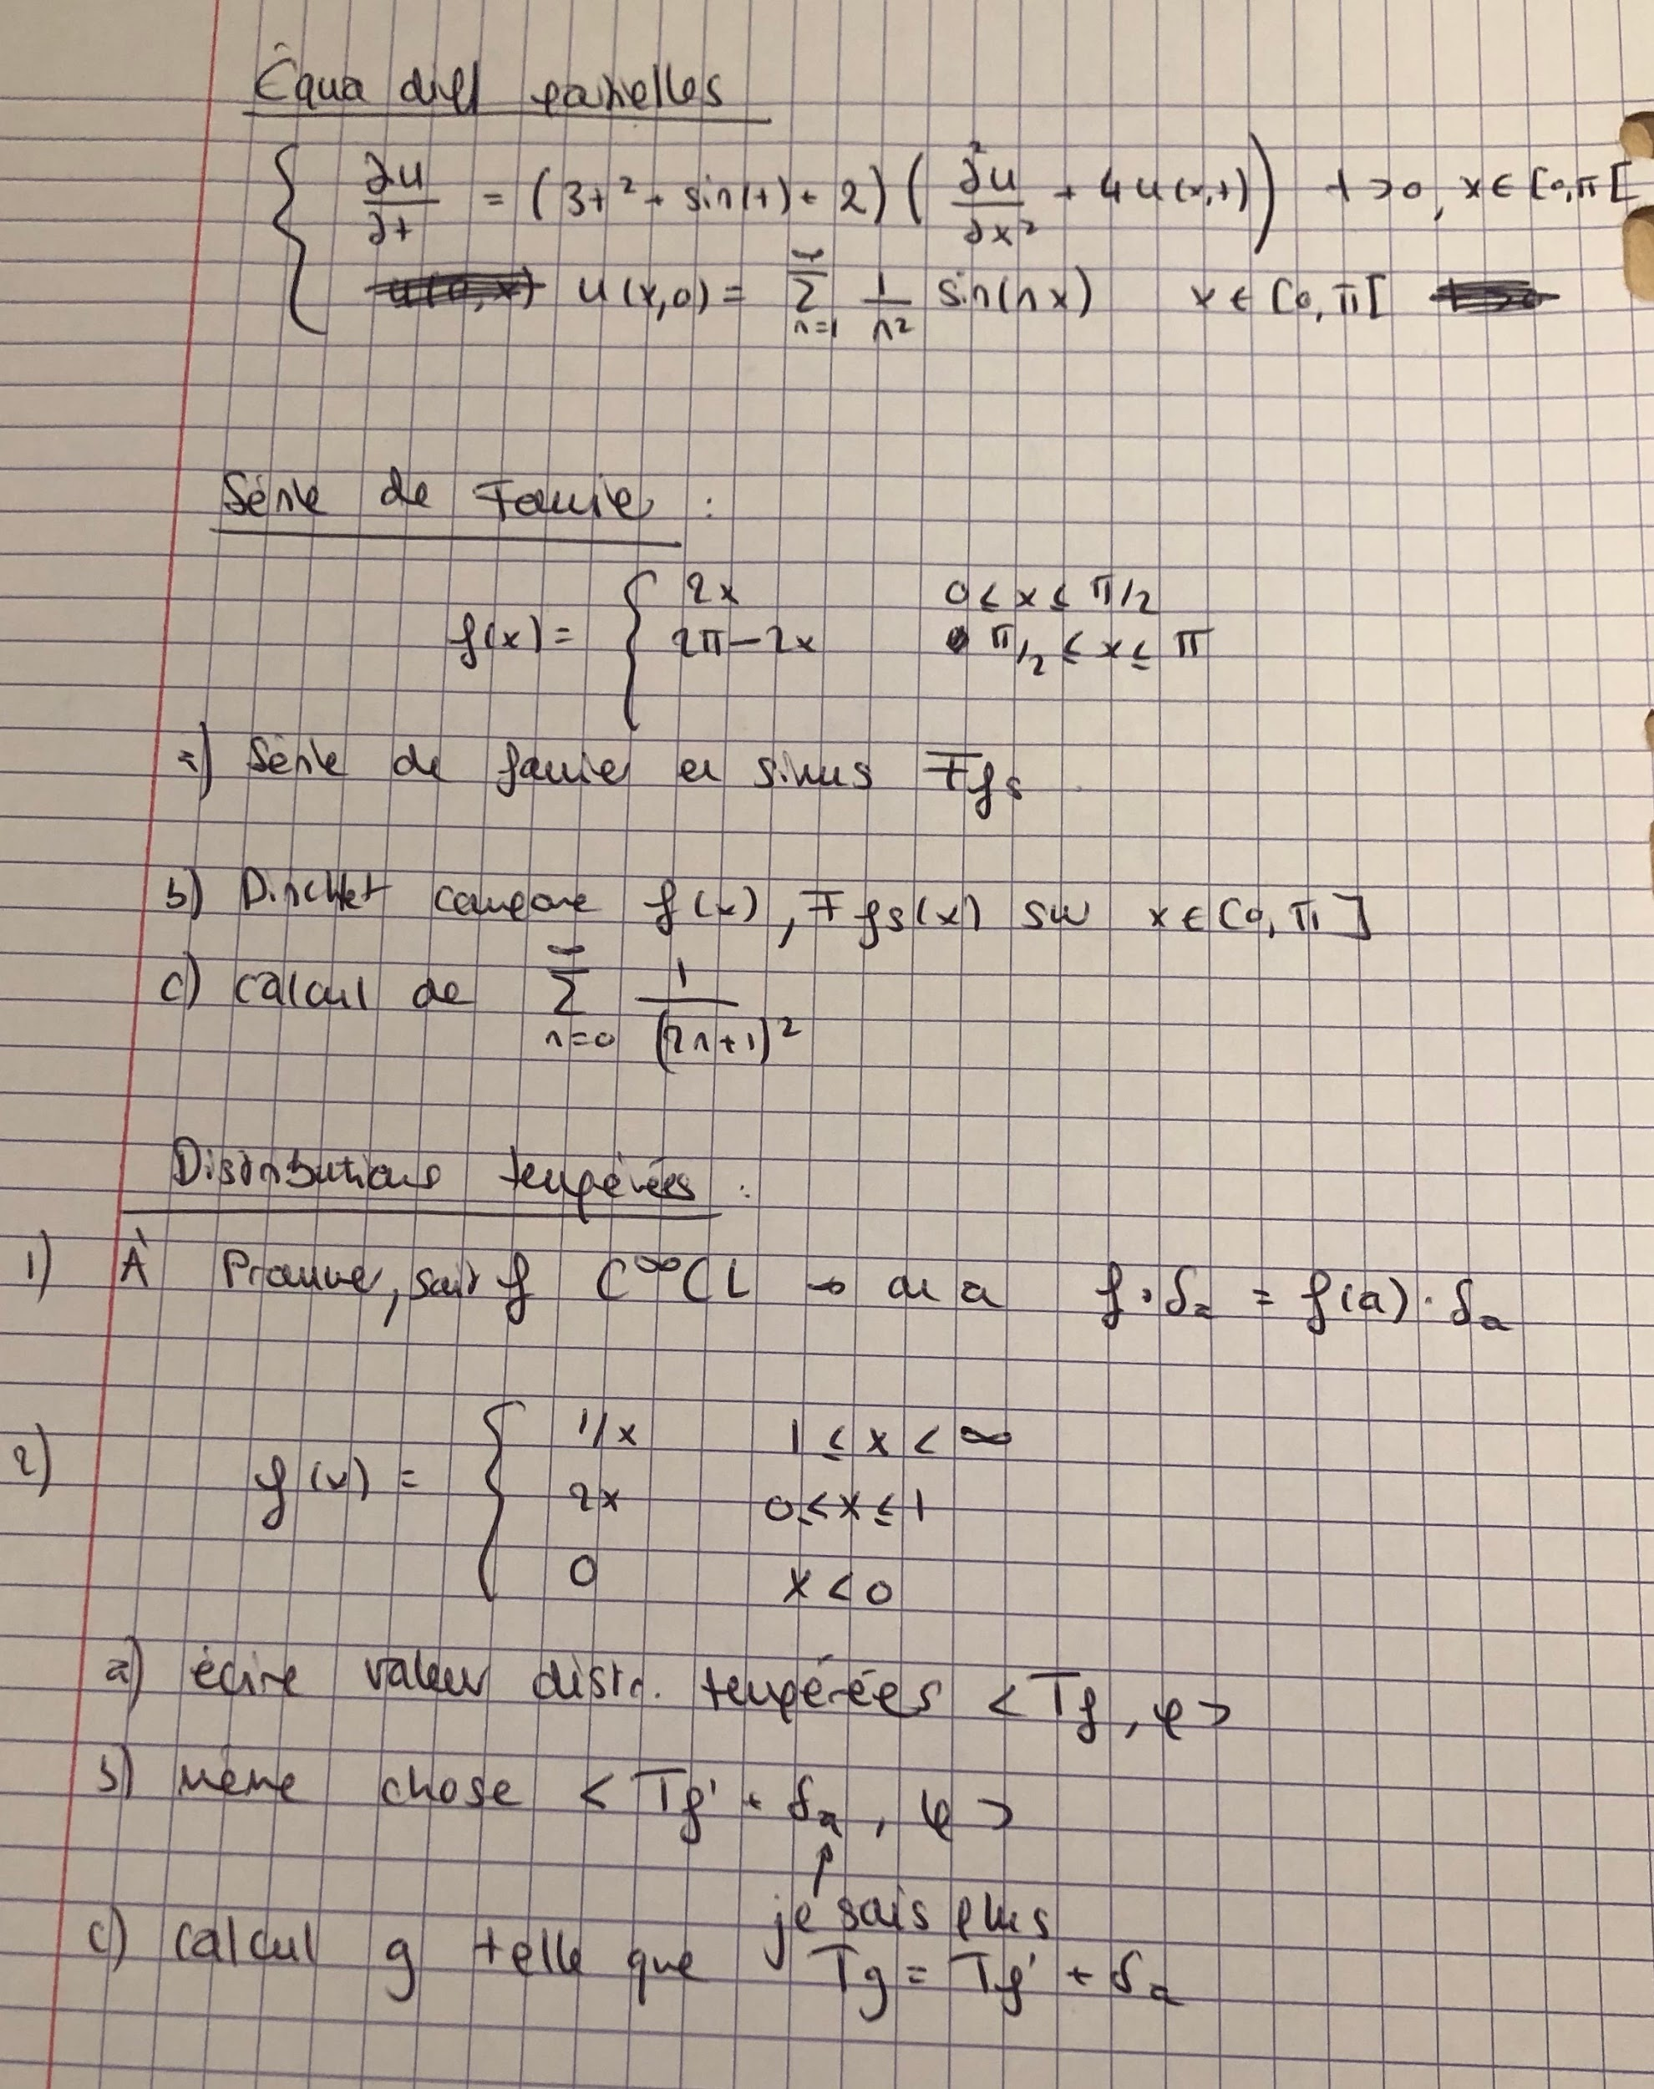

L'EDP c'était du/dt = (2 + sint + 3t^2) *(ddu/ddx + 4u)

u(0) = u(pi) = 0;

et la solution de la forme somme sin(nx)/n.

Un exercice comportait cette question:

soit g1=e^|x|, g2=cos(x). Prouver en prenant la transformée de Fourier des deux membres que (g1*g2)=g2.

La transformée de Fourier de cos était donnée: racine de (pi/2)*[dirac(-1)+dirac(1)].

Un autre:

Une fonction définie par morceau, valant 2x de 0 à pi/2, 2pi-2x de pi/2 à pi. Trouver sa série de Fourier en sinus. Comparer Fsf et f sur [0,pi].

Déduire la valeur de la somme de n=0 à l'infini de 1/(2n+1)^2.

1_ g1= exp(-|x|) g2=cos(x), montrer que g1*g2=g2 (convolution) en utilisant fourier, Rappel : F(cos) = ...

2_ monter que f.dirac(a) = f(a)dirac(a)

3_ F = 1/(z^4-2*z^3+2*z^2) ; utiliser calcul de résidus pour trouver une fonction tq sa transformée de Laplace soit F

4_ f={2x si 0<x<pi/2} {2pi-2x si pi/2<x<pi} ; calculer sa série de fourier en sinus, diriclet, en déduir la vleur de SUM(1/(2*n+1)^2) de n=0 à n=+inf (pas sure pour cette formule)

1. Trouver la fonction f(t) pour que sa transformé de Fourier soit

Ff(x)=2*sqrt(2)*(α2)*exp(α2)

2. y’(x) + y(x) = δ(x) δ= fonctionelle de dirac

y(0) = 1

find y(x)

3. Fg(α)=1/(1+α4) f(x)=(x*g(x))’’ find Ff(x) (transformée de Fourier)

4. f(x)= 0 si x<0 ; 2x si 0<x<1 ; 1/x si x>1

find an expression for <Tf,phi>

là ou j'ai entouré en vert c'est que je ne suis pas sûre

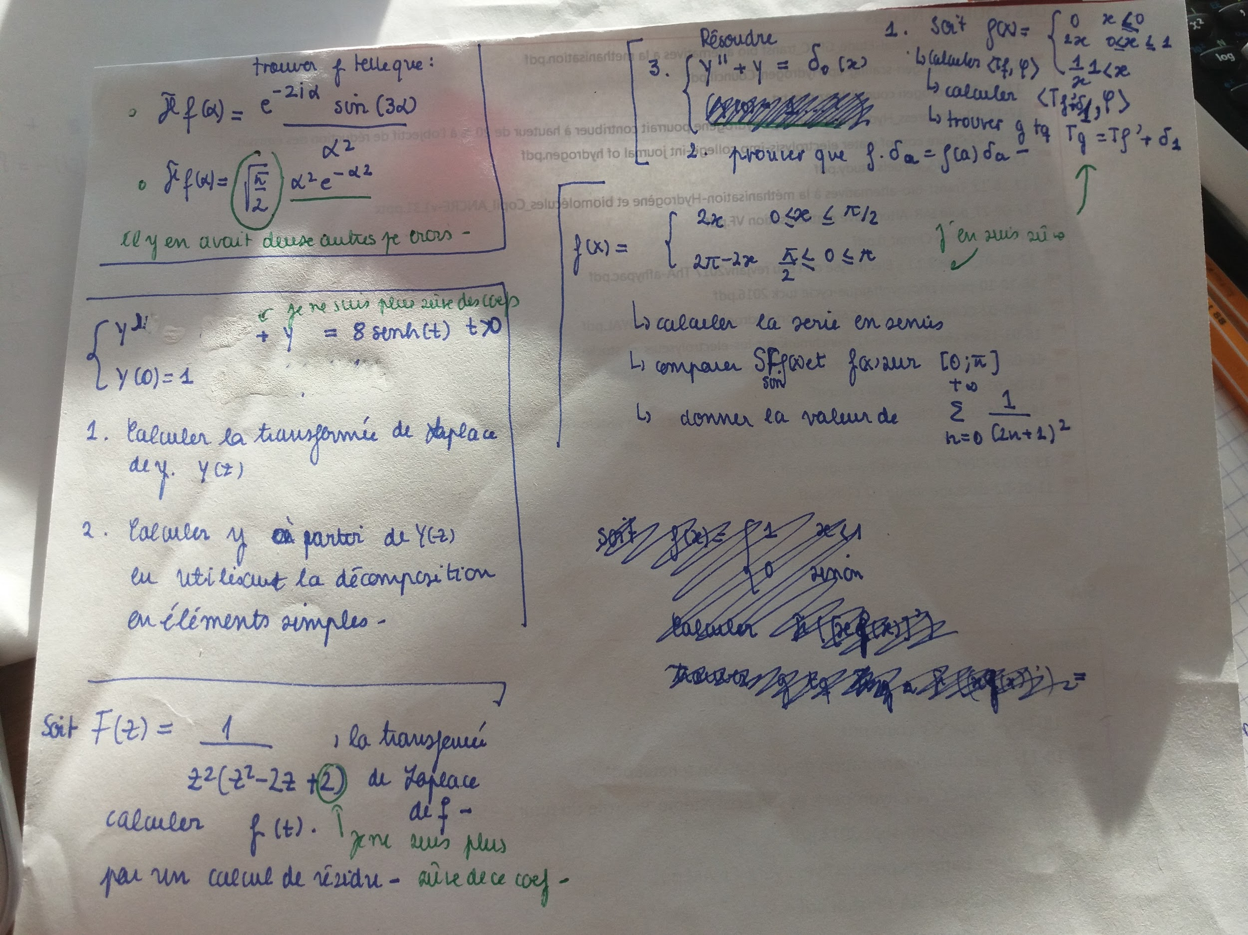

20 min pour les distributions tempérées (ça j’en suis sûre) et 35 pour Fourier (moins sûre), du coup je suppose qu’il doit rester 30 + 35 du genre 35 pour Laplace et 30 pour l’équation aux dérivées partielles